一、基本資料與習慣調查
1. 您的性別為何？
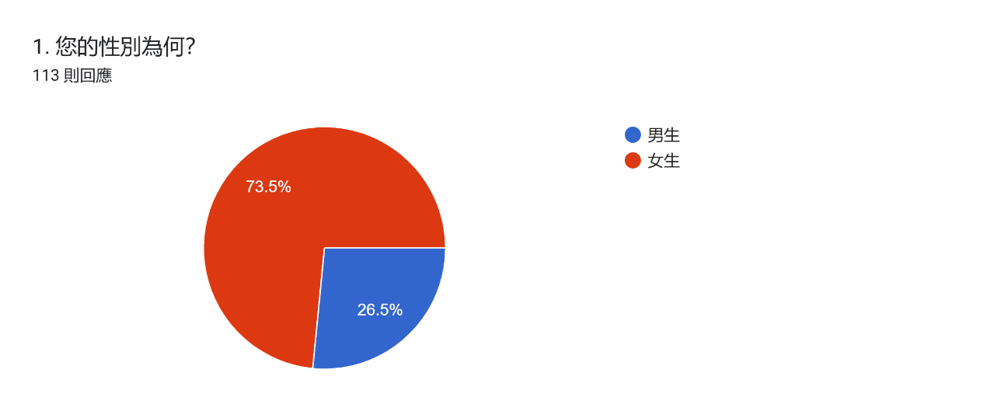
2.您的年齡層為何? 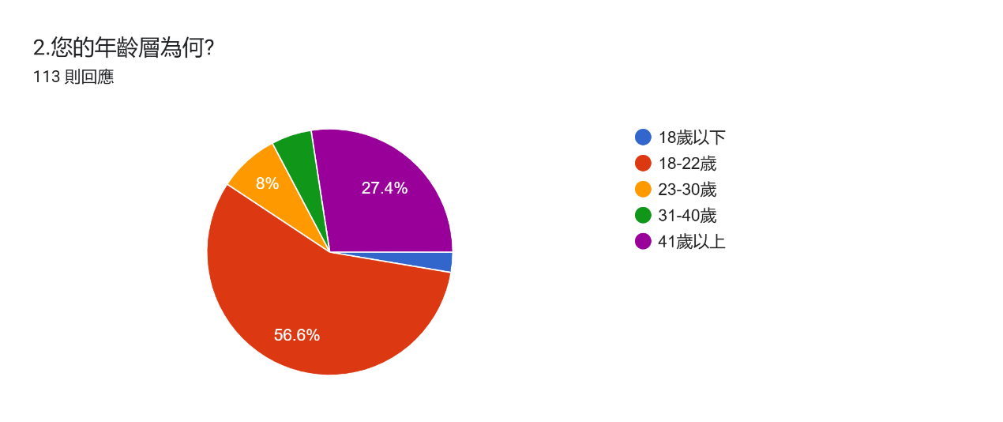
3.您目前的身分為何? 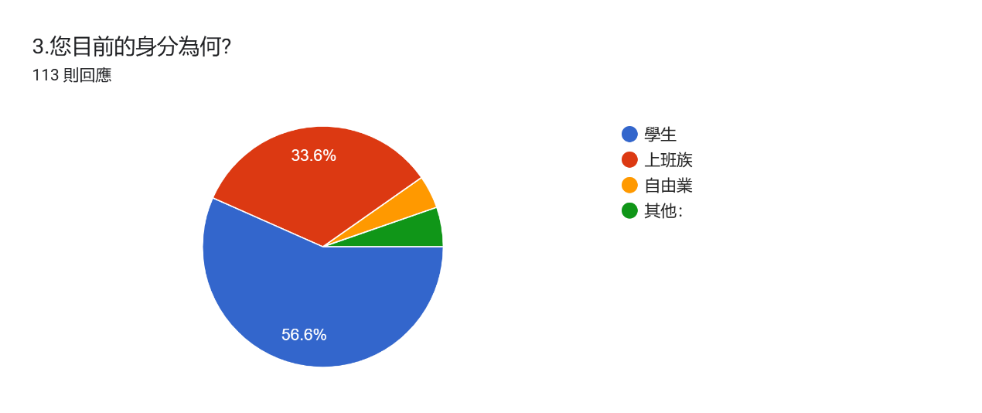
4. 您平均多久會安排一次旅遊？
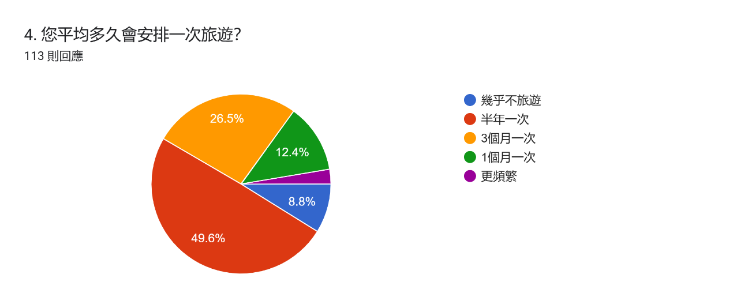5. 當您與朋友討論聚餐或出遊時，最常使用哪個方式進行討論？ 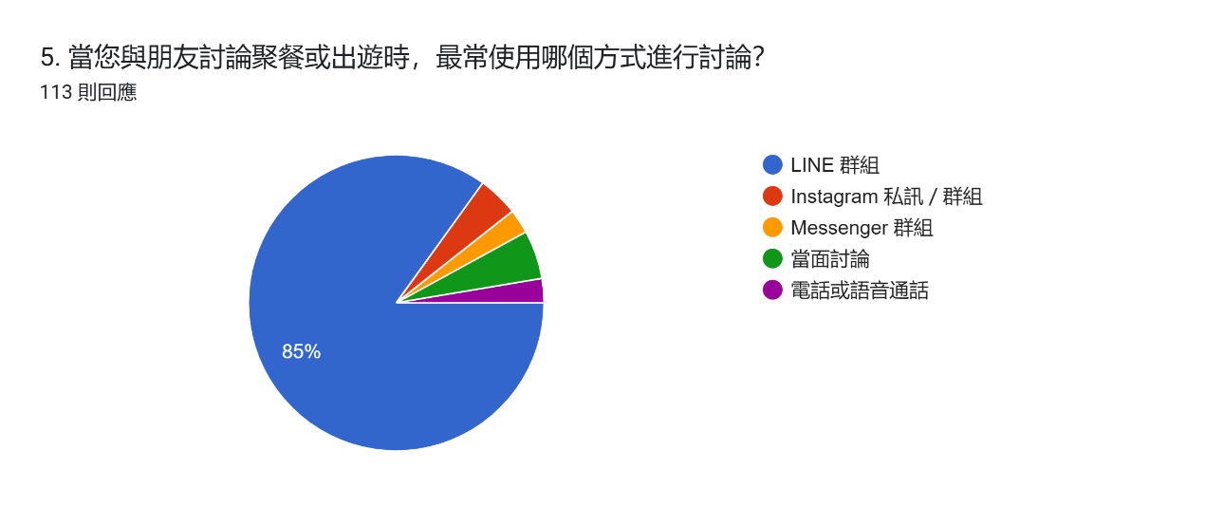6.您是否曾使用通訊軟體（如LINE）與他人討論旅遊或聚餐規劃？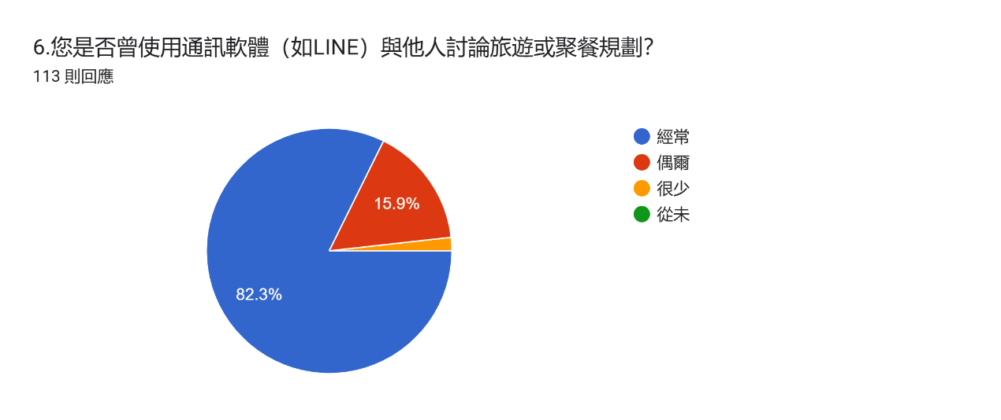7. 您平常是否會透過群組與朋友討論聚餐或出遊安排？ 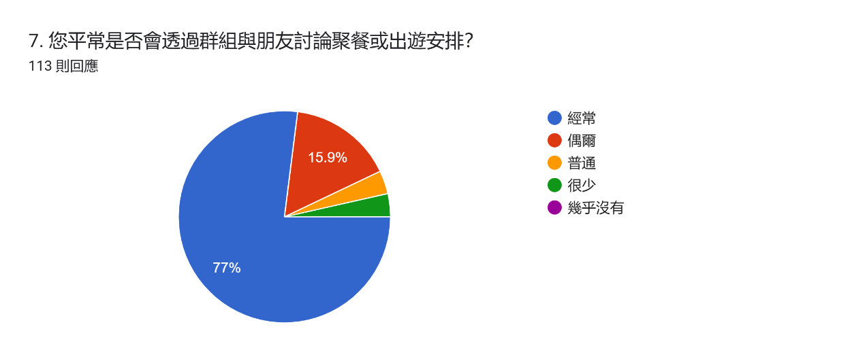二、 聚餐與出遊討論情境與痛點
8. 當您與朋友在群組中討論要去哪裡吃飯或去哪裡玩時，曾遇到哪些情況？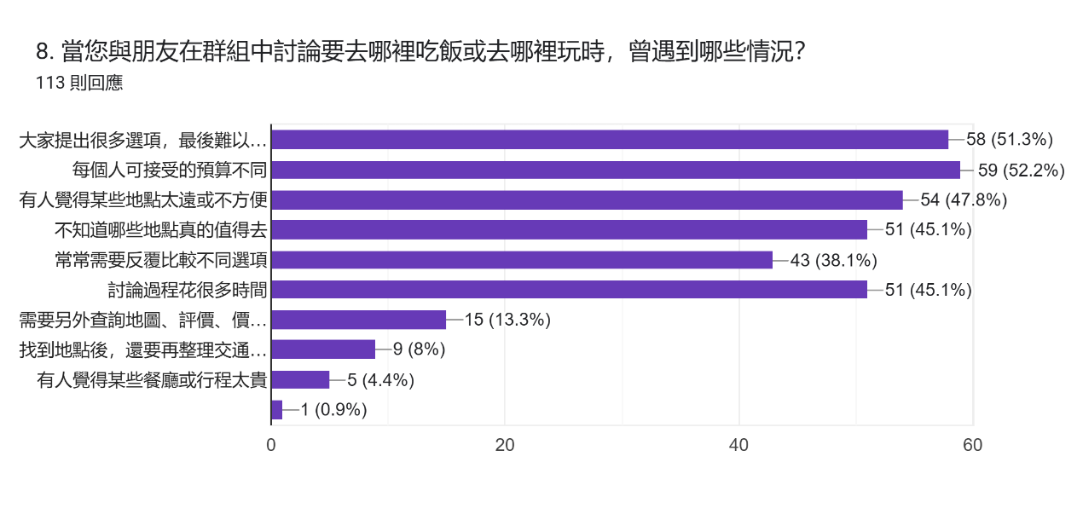9. 在以下因素中，您認為哪一項最容易影響聚餐或出遊決定？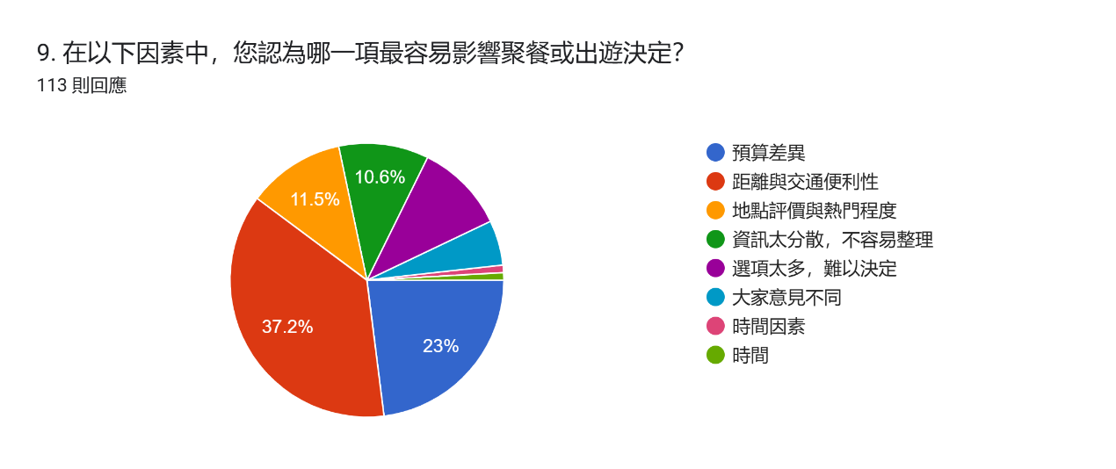10.您是否曾因為同行成員的預算不同，而影響行程安排或最終決定? 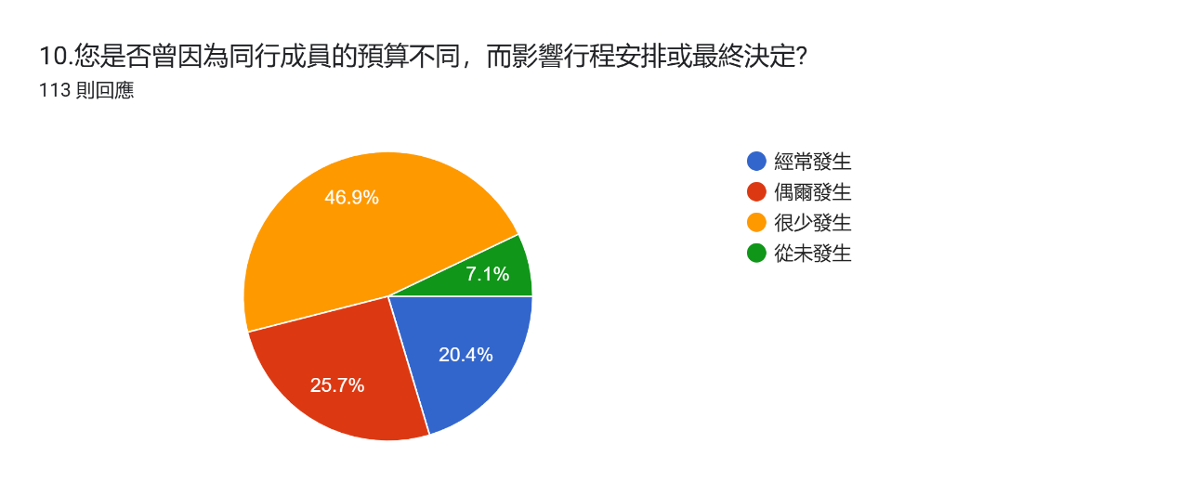11. 當聚餐或出遊地點確定後，您通常還會另外查詢哪些資訊？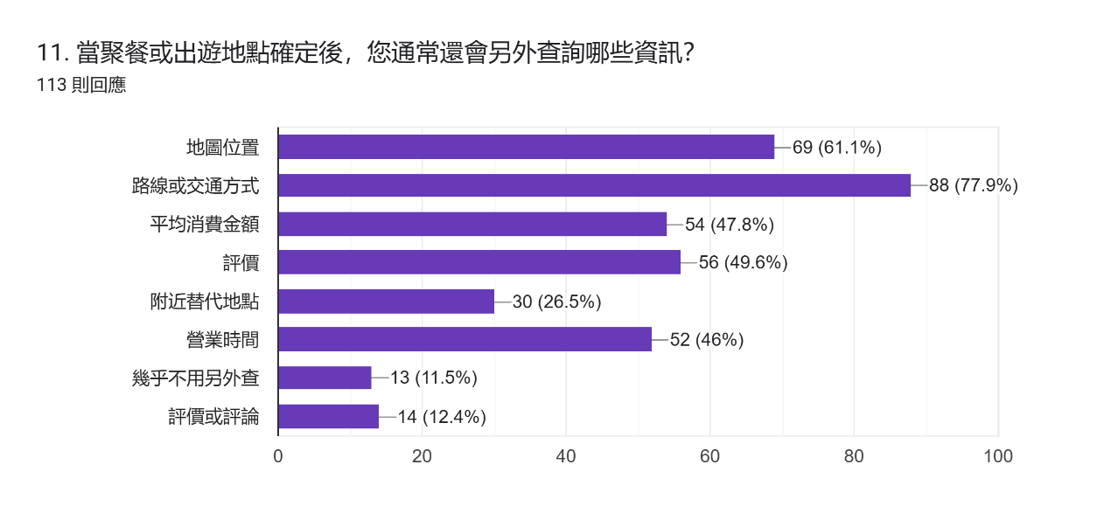12. 如果在群組討論過程中，有一套系統能即時協助提供資訊，您希望它具備哪些功能？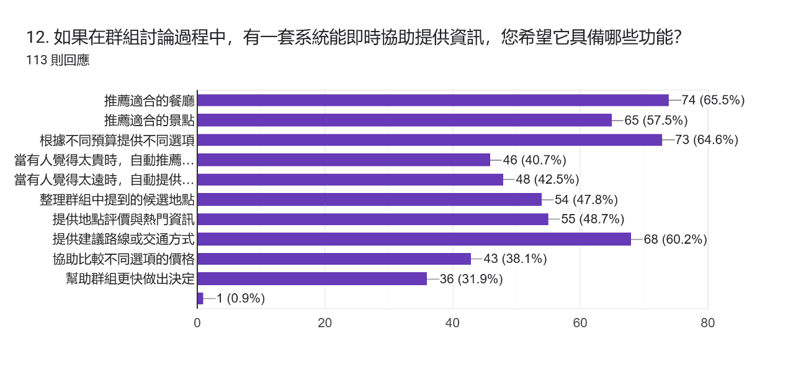13. 在以下功能中，您最重視哪一項？ 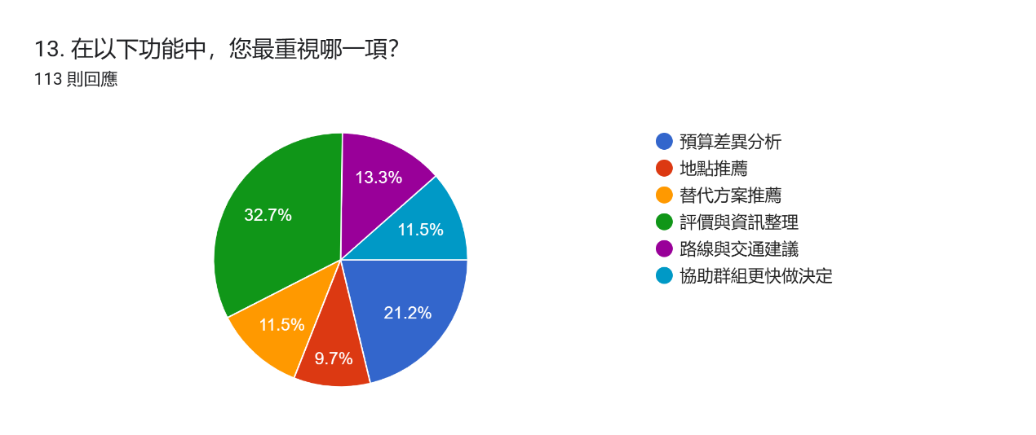14. 如果有一套系統能在群組討論時，協助整合地點、預算與路線資訊，您會願意使用嗎？ 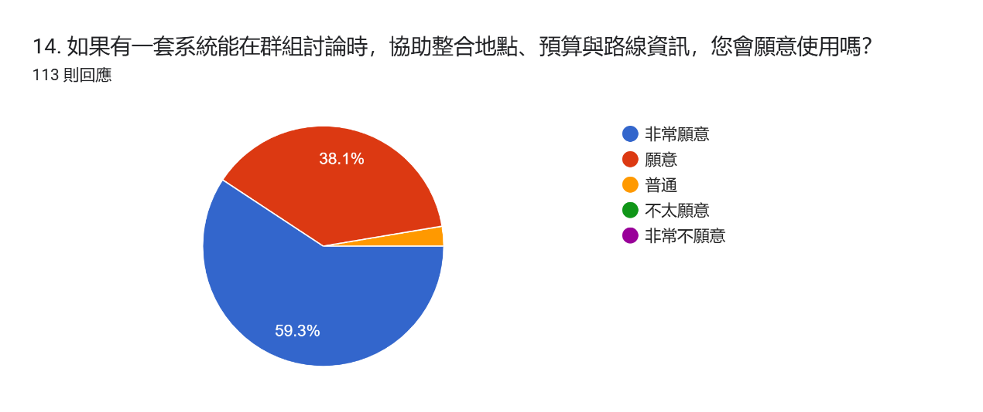15. 若此系統能減少反覆查詢與整理資訊的時間，您會願意推薦給朋友嗎？